**Аннотация проекта «SubSearch»**

*Руководитель проекта - Неклеенов Анатолий Николаевич*

*Ученики 10 класса «Н»: Рустам Узденов, Иван Петрухин*

**Цель проекта -** создание программного продукта, который позволит в простой и интуитивно-понятной форме любому пользователю вне зависимости от своего уровня подготовки и на любой платформе осуществить поиск контекстных слов субтитрах видеофрагментов (например, размещенных в YouTube) с указанием тайм-кода.

**Описание разработки**

Проект реализуется в форме сайта с нижеуказанными техническими особенностями.

1. **Front-end**

1.1. На главной странице размещается поле для ввода ссылки на видео и поле для ввода поискового слова, совмещенное с полем выбора языка субтитров (см.: *Изображения № 1 - № 3*). Оба поля оснащены индикатором загрузки для отслеживания прогресса поиска.

*Изображение № 1*

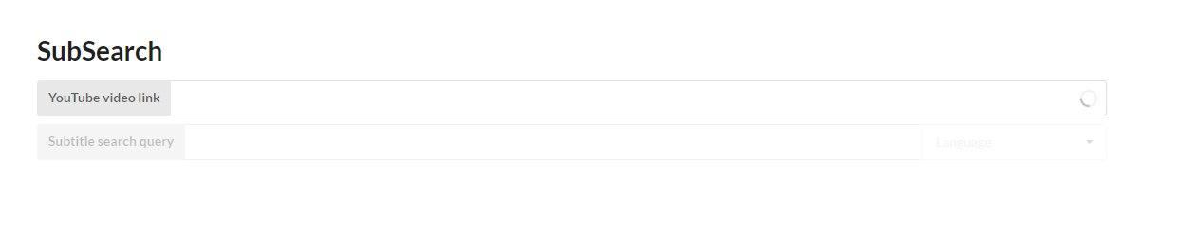

*Изображение № 2*

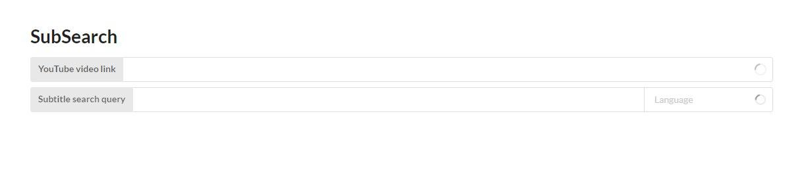

*Изображение № 3*

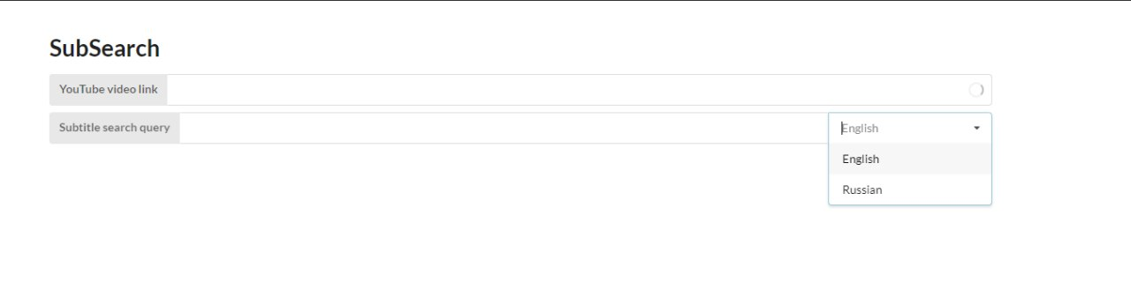

* 1. Порядок ввода и обработки запроса:
     1. После ввода ссылки идет загрузка субтитров на сайт и весь прогресс загрузки отображается в индикаторе *(см.: Изображения № 1)*;
     2. Пользователь выбирает язык субтитров *(см.: Изображения № 2 - 3)*;
     3. Как загрузка субтитров будет закончена, пользователь сможет ввести нужное слово в поисковое поле. Прогресс загрузки отображается уже в другом индикаторе *(см.: Изображения № 2 - 3);*
     4. После поиска будет выведена таблица с двумя столбцами: первый столбец будет с тайм-кодами (гиперссылки на нужное видео и время), а второй столбец - с предложением, где было найдено это слово *(см. Изображение № 4)*;
     5. После поиска будет выведена таблица с двумя столбцами: первый столбец будет с тайм-кодами (гиперссылки на нужное видео и время), а второй столбец - с предложением, где было найдено это слово *(см. Изображение № 4)*;

*Изображение № 4*

Поле ввода

|  |
| --- |
| сто |

Таблица

|  |  |
| --- | --- |
| 1:10 | Сто лет меня не было |
| 11:54 | Просто сделать |
| 17:10 | Стол черный, небо серое |

**2. Back-end**

2.1. Весь код будет написан на JavaScript и находится во front-end

2.2. Основные компоненты

* Модуль загрузки субтитров из ссылки будет разработан с помощью библиотеки «axios» (<https://www.npmjs.com/package/axios>);
* Парсинг-модуль будет разработан с помощью специальной библиотеки «subtitle» (<https://www.npmjs.com/package/subtitle>).

2.3. Примерное описание работы back-end сайта

2.3.1. Сайт получает ссылку;

2.3.2. Модуль загрузки субтитров делает запрос на http://www.youtube.com/get_video_info?video_id={id видео} (пример ссылки, где в части «id видео» необходимо указать, соответственно, соответствующее значение id видео);

2.3.2. Парсинг-модуль обрабатывает ответ сервера и преобразовает JSON в JavaScript-объект, с которым удобно работать;

2.3.3. Приложение получает ссылки на файлы субтитров и добавляет параметр vtt-формата, чтобы удобно с ним работать;

2.3.4. Выводится пользователю список языков субтитров (сайт получил языки в первом ответе сервера);

2.3.5. Приложение, при выборе языка, загружает субтитры по соответствующей ссылке;

2.3.6. При помощи метода массива «.filter» отфильтровывается массив отрывков субтитров, чтобы остались только те, в которых содержится текст;

2.3.7. Сайт получает поисковое слово и выводит нужную таблицу.

**Этапы реализации проекта:**

1. **Этапы front-end работы:**
   1. Первый этап: 8 октября - 18 октября – создание макета сайта через библиотеку UI-компонентов;
   2. Второй этап: 15 ноября - 29 ноября - улучшение дизайна.
2. **Этапы back-end работы:**
   1. 18 октября - 1 ноября - разработка модуля загрузки субтитров из ссылки;
   2. 1 ноября - 15 ноября - разработка модуля поиска по субтитрам (парсинг-модуля);
   3. 29 ноября - 6 декабря - загрузка сайта на хостинг (<https://pages.github.com>);
   4. 6 декабря - 13 декабря - отладка работы сервиса и работа над справкой о программе.